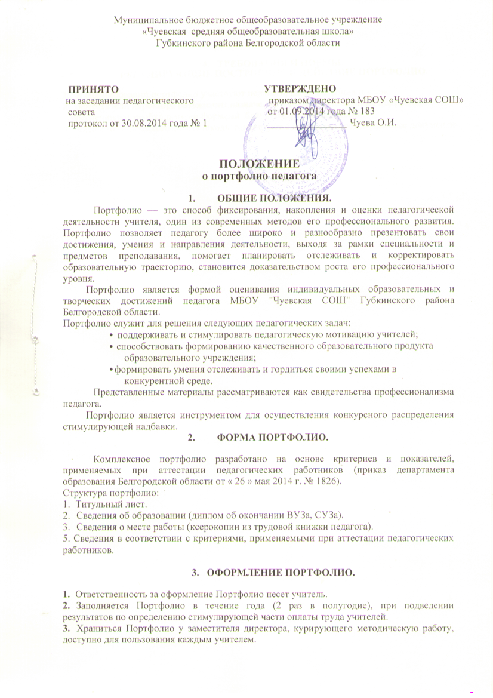
Муниципальное бюджетное общеобразовательное учреждение
«Чуевская средняя общеобразовательная школа»
Губкинского района Белгородской области

ПРИНЯТО УТВЕРЖДЕНО
на заседании педагогического приказом директора МБОУ «Чуевская СОШ»
совета от 01.09.2014 года № 183
протокол от 30.08.2014 года № 1 ________________ Чуева О.И.

ПОЛОЖЕНИЕ
о портфолио педагога
- ОБЩИЕ ПОЛОЖЕНИЯ.
Портфолио — это способ фиксирования, накопления и оценки педагогической деятельности учителя, один из современных методов его профессионального развития. Портфолио позволяет педагогу более широко и разнообразно презентовать свои достижения, умения и направления деятельности, выходя за рамки специальности и предметов преподавания, помогает планировать отслеживать и корректировать образовательную траекторию, становится доказательством роста его профессионального уровня.
Портфолио является формой оценивания индивидуальных образовательных и творческих достижений педагога МБОУ "Чуевская СОШ" Губкинского района Белгородской области.
Портфолио служит для решения следующих педагогических задач:
• поддерживать и стимулировать педагогическую мотивацию учителей;
• способствовать формированию качественного образовательного продукта образовательного учреждения;
• формировать умения отслеживать и гордиться своими успехами в конкурентной среде.
Представленные материалы рассматриваются как свидетельства профессионализма педагога.
Портфолио является инструментом для осуществления конкурсного распределения стимулирующей надбавки.
- ФОРМА ПОРТФОЛИО.
Комплексное портфолио разработано на основе критериев и показателей, применяемых при аттестации педагогических работников (приказ департамента образования Белгородской области от « 26 » мая 2014 г. № 1826).
Структура портфолио:
- Титульный лист.
- Сведения об образовании (диплом об окончании ВУЗа, СУЗа).
- Сведения о месте работы (ксерокопии из трудовой книжки педагога).
5. Сведения в соответствии с критериями, применяемыми при аттестации педагогических работников.

- ОФОРМЛЕНИЕ ПОРТФОЛИО.
- Ответственность за оформление Портфолио несет учитель.
- Заполняется Портфолио в течение года (2 раз в полугодие), при подведении результатов по определению стимулирующей части оплаты труда учителей.
- Храниться Портфолио у заместителя директора, курирующего методическую работу, доступно для пользования каждым учителем.

- ТРЕБОВАНИЯ И НОРМЫ,

РЕГУЛИРУЮЩИЕ ПОСТРОЕНИЕ И ДЕЙСТВИЕ ПОРТФОЛИО
- В формировании портфолио участвуют педагоги, администрация школы.
- Заместители директора разъясняют назначение и технологию ведения портфолио, обеспечивают необходимыми формами, бланками, рекомендациями.
- Члены методического совета школы ранжируют с педагогом представленные документы.

